Как оформить педагогическую разработку.

Консультация для педагогов

Педагоги дошкольной организации должны знать, как представить свой опыт работы и правильно оформить педагогическую разработку.
Конспект консультации

1-я часть – мозговой штурм

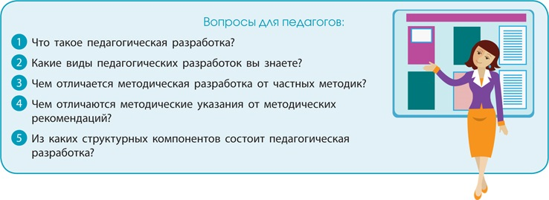

2-я часть – теоретическая
Современному педагогу важно уметь грамотно представлять свой опыт работы и оформлять свои разработки. Это одна из составляющих профессиональной компетентности педагога. Поэтому, когда вы оформляете педагогическую разработку, соблюдайте требования.

Виды педагогических разработок
Педагогические разработки бывают трех видов: частные методики, методические разработки, методические указания. Рассмотрим их особенности и примеры тем каждого вида.
Частные методики. Они содержат описание специфики организации образовательного процесса в конкретном детском саду с конкретными детьми. Это применение каких-то методик, приемов в работе, например, с детьми с особенностями, в условиях детского сада. Или особенности применения этих методик, приемов в работе с данными детьми.

Пример
Особенности организации образовательной деятельности с гиперактивными детьми посредством использования упражнений на релаксацию.
Методические разработки. Это материалы в помощь педагогам: сценарии проведения различных занятий, конспекты по отдельных темам. Выбирайте этот вид разработки, когда описываете методику планирования, организации и проведения образовательной деятельности с детьми, а также контроля результатов реализации программного материала.

Пример
Методическая разработка ООД в средней группе по теме «Здоровому все здорово».
Методические указания и рекомендации. Методические указания содержат описание структуры, состава, порядка или алгоритма выполнения какого-либо вида деятельности. Из них можно выделить указания и рекомендации. Указания составляют воспитатели для детей и родителей. Это могут быть правила, памятки, инструкции, схемы, наглядный или раздаточный материал к образовательной деятельности.

Пример
Методические указания для родителей по теме: «Подготовка праздников с детьми дома».
Рекомендации пишут старшие воспитатели и методисты для всех педагогов по какой-либо теме в виде памяток, инструкций, советов. Затем они их систематизируют и выводят в конкретный продукт.

Пример
Рабочая тетрадь в помощь воспитателям при планировании ОД, игр с детьми на прогулке.

Структура педагогической разработки
Чтобы оформить педагогическую разработку, нужно четко представлять ее структуру. Любая педагогическая разработка включает титульный лист и шесть разделов: содержание, введение, основную часть, заключение, литературу и приложения. Структуру педагогической разработки смотрите в таблице. Чтобы правильно оформить титульный лист, воспользуйтесь образцом.

Таблица. Структура педагогической разработки
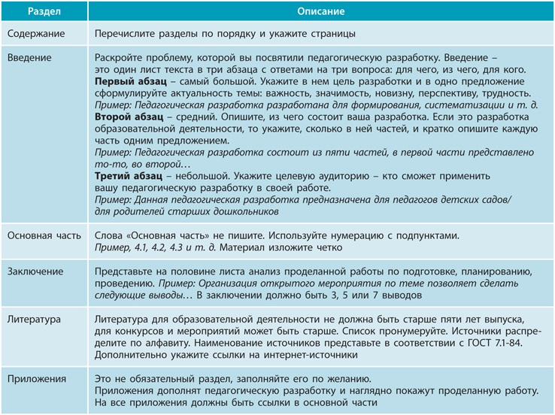
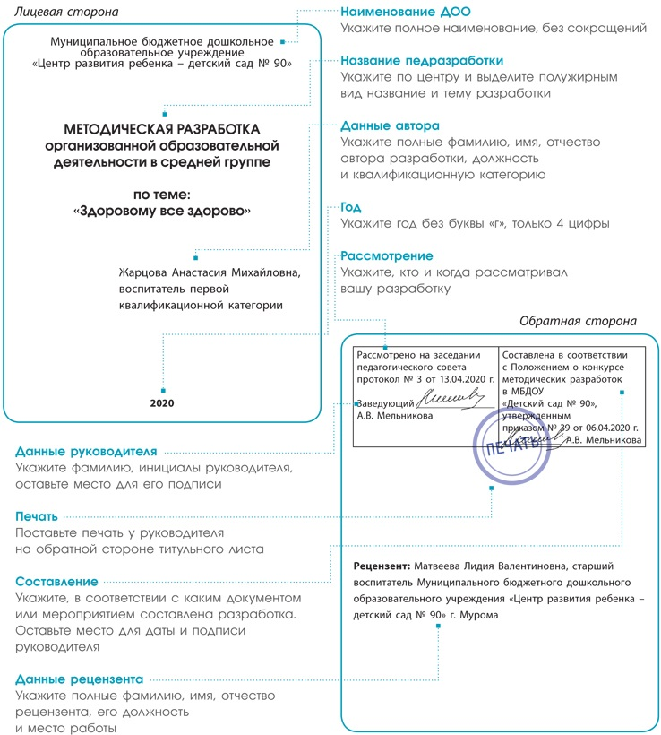

Педагогические разработки педагогов первой квалификационной категории рассматриваются внутри детского сада. Если материал представляется на конкурс, требуется рецензия. Рецензентом может быть старший воспитатель или педагог высшей квалификационной категории.
Педагогические разработки педагогов высшей квалификационной категории рассматриваются на уровне города. В этом случае нужна внешняя рецензия. Рецензентом может быть старший воспитатель высшей квалификационной категории другой дошкольной организации.

3-я часть – практические задания
В конце консультации разделите педагогов на три подгруппы и раздайте им задания. На задания отведите не более 15 минут.
